“The Three Women Ketubah”
(Ketubot 93a)

A Novel Interpretation
of
A Puzzling Mishna

with ramifications to
bankruptcy issues

Yaacov Choueka

Deal – Brooklyn

Tammuz 5764 June 2004

תלמוד בבלי מסכת כתובות דף צג עמוד א
עסיקין, עד שלא החזיק בה - יכול לחזור בו, משהחזיק בה - אינו יכול לחזור בו, משום דאמר ליה: חייתא דקיטרי סברת וקבילת. ומאימת מחזיק בה? מכי דייש אמצרי. איכא דאמרי: אפי' באחריות נמי, דאמר ליה: אחוי טירפך ואשלם לך.

מתני'. מי שהיה נשוי שלש נשים ומת, כתובתה של זו מנה ושל זו מאתים ושל זו שלש מאות, ואין שם אלא מנה - חולקין בשוה. היו שם מאתים, של מנה - נוטלת חמשים, של מאתים ושל שלש מאות - שלשה שלשה של זהב. היו שם שלש מאות, של מנה - נוטלת חמשים, ושל מאתים - מנה, ושל שלש מאות - ששה של זהב. וכן ג' שהטילו לכיס, פיחתו או הותירו כך הן חולקין.

גמ'. של מנה נוטלת חמשים, תלתין ותלתא ותילתא הוא דאית לה! אמר שמואל: בכותבת בעלת מאתים לבעלת מנה, דין ודברים אין לי עמך במנה: אי הכי, אימא סיפא: של מאתים ושל שלש מאות - שלש שלש של זהב, תימא לה: הא סלקת נפשך מינה! משום דאמרה לה: מדין ודברים הוא דסליקי נפשאי. היו שם שלש מאות וכו'. של מאתים - מנה, שבעים וחמשה הוא דאית לה! אמר שמואל: בכותבת בעלת שלש מאות לבעלת מאתים ולבעלת מנה דין ודברים אין לי עמכם במנה. רב יעקב מנהר פקוד משמיה דרבינא אמר: רישא בשתי תפיסות, וסיפא בשתי תפיסות; רישא בשתי תפיסות - דנפלו שבעין וחמשה בחד זימנא, ומאה ועשרים וחמשה בחד זימנא, סיפא בשתי תפיסות - דנפלו שבעים וחמשה בחד זימנא, ומאתים ועשרים וחמשה בחד זימנא. תניא: זו משנת רבי נתן; רבי אומר: אין אני רואה דבריו של רבי נתן באלו, אלא חולקות בשוה.

וכן שלשה שהטילו. אמר שמואל: שנים שהטילו לכיס, זה מנה וזה מאתים

* * * * * * * * * * * * * * * * * * * *

תוספות מסכת כתובות דף צג עמוד א
עד שלא החזיק בה יכול לחזור בו - אומר ר"ת ואפי' נתן מעות וכגון דלא קנו בכספא שכותבין את השטר דלא קנו עד שיכתוב את השטר וקמשמע לן דיכול ומותר לחזור בו דהואיל ומפסיד שסבור שיגזלוה ממנו קא הדר ביה דאפי' מי שפרע ליכא כדמוכח בהזהב (ב"מ דף מט:) גבי ההוא גברא דזבן חמרא מחבריה שמע דבעי למינסביה בי פרזק רופילא אתא לקמיה דרב חסדא א"ל כדרך שתקנו משיכה בשומרים כך תקנו משיכה בלקוחות ולא קאמר ליה איבעי ליה לקבולי מי שפרע כדאמר התם אעובדא אחרינא משום דלא תיקנו מי שפרע אלא איוקרא וזולא והאי יכול מותר כדקתני נמי גבי מתנה התם ובדין הוא דהוה ליה למיתני מותר אלא אגב דקתני סיפא אין יכול תנא נמי רישא יכול.
משהחזיק בה אין יכול לחזור בו - ואפילו למ"ד בחזקת הבתים (ב"ב מד:)נמצאת שאינה שלו חוזר עליו הכא כל זמן שלא טרפוה ממנו מודה שאין יכול לחזור בו.
ומאימת הוי חזקה - תימה מאי קא מיבעיא ליה וכי אכתי לא אשמועינן דיני חזקה הא מתני' היא (ב"ב דף מב.) נעל גדר ופרץ כל שהוא הרי זו חזקה וי"ל דהכי בעי ומאימת הוי חזקה היכא דיהיב כבר זוזי מאימת מהניא חזקה מכי דייש אמצרי אע"ג דגריעא מנעל וגדר הויא חזקה הואיל ואיכא כסף כדפי' וריב"ם מפרש שראובן מכר שדה לשמעון וקנה ממנו קנין גמור עד שלא החזיק בה אותה חזקה שתהא גילוי דעת שלא יחזור יכול לחזור דכי היכי דתקנו רבנן שיהא אדם יכול לחזור בו כל זמן שעסוקין באותו ענין מפני שלדעת כן הוא קונה ומקנה שיחזור כל זמן שירצה כל זמן שעסוקין באותו ענין ה"נ דעתו לחזור בו אם יצאו עליה עסיקין קודם חזקה בגילוי דעתו משהחזיק בה אינו יכול לחזור בו ומאימת הויא חזקה פי' מאימת הויא ההיא חזקה דאמרי' גלי דעתיה שקיבלה בכל ענין מכי דייש אמצרי לידע מה היא צריכה.
איכא דאמרי אפילו באחריות - ללישנא קמא באחריות לא דהואיל ובאחריות זבין אית לן למימר שאין בדעתו לקנות אלא נכסים משופין מכל ערעור ואע"פ שהיה מחזיר לו לבסוף כשגזלה כדפרישית גבי שלא באחריות דלא ניחא ליה דליקו בדינא ודיינא.
תימא הא סליקת נפשך וכו' - לא ידעתי אמאי לא משני כגון שכתבו בעלת שלש מאות ובעלת מאתים לבעלת מנה דין ודברים אין לנו עמך בעשרים וחמשה.
וכן שלשה שהטילו לכיס - לא הוי ממש דומיא דרישא דהכא כל אחד נוטל לפי מעותיו ורבינו חננאל פי' דאבבא בתרייתא קאי.
דאמרה לה מדין ודברים הוא דסליקי כו' - לא איתפרש שפיר טעמא דהא מילתא.
בכותבת בעלת שלש מאות - לא ידע רבי מאי קמ"ל מתניתין.
רבי אומר אין אני רואה דבריו של ר' נתן באלו אלא חולקות בשוה - פי' ר"ח קי"ל בהא הלכתא כרבי ואי אפשר להעמיד דבריו בזמן שיש שם שלש מאות חולקות בשוה בעלת מאה מאה ובעלת מאתים מאה ובעלת שלש מאות מאה לפי שמדת הדין לוקה בזה אלא העמידנו דברי רבי שאמר שחולקות בשוה כל מנה ומנה נוטלות בשוה הלכך חולקין כל עזבון המת בששה חלקים של מנה נוטלת חלק אחד ושל מאתים שני חלקים ושל שלש מאות ג' חלקים כל

* * * * * * * * * * * * * * * * * * * *

המשנה

שרה – 100 רבקה – 200 רחל – 300

עיזבון

100 1/3 33 1/3 33 1/3 33 חלוקה שווה?

200 50 75 75 ???

300 50 100 150 יחסית למעות?
מהלך הסוגיה

- קושיות הגמרא: המספרים לא מסתדרים

- כיצד הבינה הגמרא את שיטת המשנה?
לפי רש"י והרי"ף: בשיטת השעבודים

- אוקימתות דחוקות:
  - לשמואל: היו הסכמים פנימיים בין הנשים
  - לר' יעקב מנהר פקוד משמיה דרבינא:
העיזבון הגיע בשתי תפיסות, בסכומים שונים,
ובצורה שונה בשני המקרים האחרונים

- "תניא: זו משנת ר' נתן.
רבי אומר: אין אני רואה את דברי נתן באלו,
אלא חולקות בשווה".

וכך הלכה,
אלא שיש מחלוקת פוסקים בפירוש דברי רבי:
לפי שיטת החלוקה השווה, או לפי השיטה היחסית (לפי מעות).

קשיים

הרי"ף
"הא מתניתא וגמרא דילה שקלו וטרו בה קמאי ז"ל,
ולא סלקא להו כל עיקר,
וכיון דלא סלקא להו כהוגן, הדרי לשיקול הדעת ופסקי הלכה ופלגינן לפום ממונא...
ולא סלקא אליבא דגמרא כל עיקר ולא כמתניתין...
ואנן עיינינן בה טובא ואיגלי לן טעמא שפיר בסייעתא דשמייא,
ופרישנא לה למתניתין ולגמרא דילה מדברי רבותינו ז"ל
בפירוש מעליא ומילין נהירין דלית בהון ספיקא..."

תוספות
- "...לא ידעתי אמאי..."
- "...לא אתפריש טעמא דהאי מילתא..."
- "...לא ידע רבי מאי קמ"ל מתניתין..."

רבי נתן
אמר רבא: רבי נתן דיינא הוא ונחית לעומקא דדינא (ב"ק נ"ג ע"א)
אמר רבה: נקוט דרבי נתן בידך, דדיינא הוא ונחית לעומקא דדינא (ב"מ קי"ז ע"ב)

נותרה השאלה:
מה היא שיטת המשנה?

A Novel Interpretation

inspired by Game Theory

from

Prof. Robert (Israel) Aumann (“Johnny”)

with the collaboration of

Prof. Michael Maschler

Dept. of Mathematics, Hebrew University, Jerusalem

and a contribution by

Dr. Marek Kaminsky

Warsaw University and New York University

שיטת שנים אוחזין
The Contested Garment (CG) Principle

(בבא מציעא ב ע"א):
"שנים אוחזין בטלית:
זה אומר כולה שלי וזה אומר כולה שלי, יחלוקו;
זה אומר כולה שלי וזה אומר חציה שלי, זה נוטל שלושה חלקים
וזה נוטל רביע"

Reuven Shimon Agreed Contested

Claim 1 1 0 1
Decision
Contested 1/2 1/2

Claim 1 1/2 1/2 1/2
Decision
Agreed 1/2 0
Contested 1/4 1/4
Total 3/4 1/4

שיטת שניים אוחזין

ממון המוסכם – לבעליו
ממון המוטל בספק – חולקין

The Contested Garment (CG) Principle

Agreed (belongs to x) - given (to x)
Contested - equally divided (between the claimants)
מקורות נוספים בתלמוד

תוספתא בבא מציעא א, א
"...זה אומר כולה שלי וזה אומר שליש שלי,
זה ישבע שאין לו בה פחות מה' חלקים,
והאומר שליש שלי ישבע שאין לו בה פחות משתות..."

ראובן – 1 שמעון - 1/3

מוסכם – 2/3 2/3 -
בספק - 1/3 1/6 1/6

ס"ה 5/6 1/6
יבמות ל"ח ע"א
"ספק ובני יבם שבאו לחלוק בנכסי סבא,
ספק אמר, ההוא גברא בר מיתנא הוא ופלגא דידי הוא,
ובני יבם אמרי, אחונא את ומנתא אית לך בהדן,
פלגא דקמודי להו שקלי, תילתא דקא מודו ליה שקל,
פש להו דנקא, הוי ממון המוטל בספק וחולקין"

יעקב

ראובן (מיתנא) שמעון (יבם)

ימין יכין בועז

ראובן ושמעון מתו, ואחריהם יעקב; דנים בירושת יעקב.

טענת הספק 1/2 לי 1/2 לאחים
טענת האחים 2/3 לנו 1/3 לספק

הספק – 1/2 האחים – 2/3

מוסכם 1/3 1/2
בספק - 1/6 1/12 1/12

ס"ה 5/12 7/12
הצעה לפירוש המשנה
שרה – 100 רבקה – 200 רחל – 300
עיזבון
100 1/3 33 1/3 33 1/3 33

200 50 75 75

300 50 100 150

125 מוסכם - 25
בספק – 100 50 50
ס"ה 50 75

150 מוסכם - -
בספק - 150 75 75

200 מוסכם - 100
בספק – 100 50 50
ס"ה 50 150

250 מוסכם - 50
בספק – 200 100 100
ס"ה 100 150

150 מוסכם - 50
בספק – 100 50 50
ס"ה 50 100

2/3 66 בספק – 2/3 66 1/3 33 1/3 33

Interpretation of the Mishna
By the CG principle

Definition: A distribution of the Estate between the Creditors is CG-Consistent, if the amounts given to any pair of creditors is consistent with the CG-principle when applied to the total amount allocated to that pair.

The Mishna principle:
The distribution of the Estate between the women (creditors) should be a CG-consistent one.

Theorem 1:
Given any number N of Creditors,
Any amounts C1, C2, …,CN of Claims,
Any amount of the Estate to be distributed,
There is always a CG-consistent distribution of the Estate between the Creditors.

Theorem 2:
For any given set of parameters as above,
the CG-Consistent distribution is unique.
An Algorithm for Finding the
Unique CG-Consistent Solution

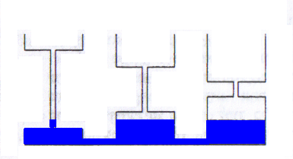

A set of interconnected vessels

- A vessel to each creditor
- All vessels have the same height and the same radius
- Each vessel is composed of two equal parts
- The volume of each vessel equals that creditor’s claim
(Volume of the connecting tubes is negligible)

Algorithm

Pour into the system a liquid equal in volume to the assets
Give each creditor the amount equal to his vessel’s volume of liquid

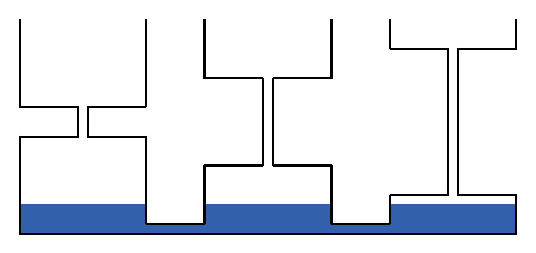100

300 200 100

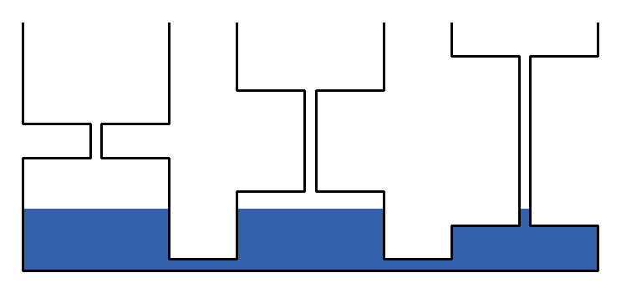
200
300 200 100

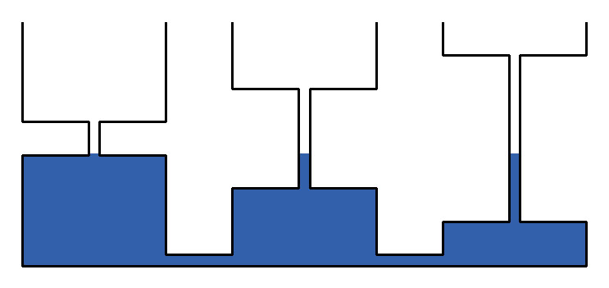300
300 200 100

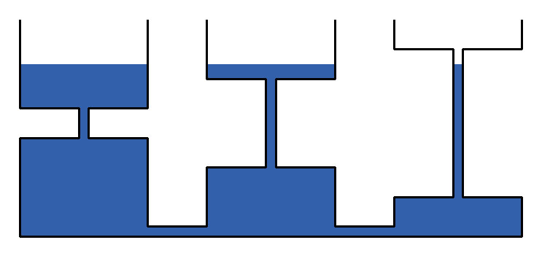400
transparency prepared
300 200 100 by Moshe Arking
Numerical Algorithm for Finding
the CG-Consistent Distribution

Step A
Principle: dividing the estate equally between all creditors, as long as no creditor gets more than half his claim (no creditor is getting more than half his claim until all creditors get half theirs).
- Distribute the estate equally between all creditors, till every one gets half of the minimal claim.
- The creditor(s) with the minimal claim is excluded from the game.
- Repeat steps 1, 2 until each creditor gets half of his claim.

Step B
Principle: dividing the estate in such a way that ultimately all losses are equal.
- Divide the estate equally between the creditor(s) with the maximal loss, till the loss becomes equal to the next-to-maximal one.
- Repeat step 1 till all losses are equal.
- Distribute what is left equally between all creditors.
מציאת החלוקה תש"א
בשיטת מחצית החוב

- (שאיפה לפריעת מחצית החוב של כל בעל חוב: מחלקים שווה בשווה ובתנאי שאף בעל חוב לא יקבל יותר ממחצית חובו)

- מחלקים את העיזבון שווה בשווה, עד שכל בעלי החוב מקבלים את מחצית החוב המינימאלי.
- בעל החוב המינימאלי מסתלק, וחוזרים חלילה על התהליך, עד שכל בעל חוב קיבל את מחצית חובו.

לאחר שכל בעל חוב קיבל מחצית חובו:

- (שאיפה שאף בעל חוב לא יפסיד יותר ממחצית חובו: מחלקים כך שההפסד יהיה שווה בשווה, ובתנאי שאף אחד לא יפסיד יותר ממחצית חובו)

- בעל ההפסד המינימאלי מסתלק.
- מחלקים את יתרת העיזבון כך שההפסד של כל בעלי החוב יהיה שווה, עד שההפסד של כל בעלי החוב יגיע למחצית ההפסד המינימאלי.
- חוזרים על התהליך עם כל בעלי החוב.
חלוקה תש"א
לעיזבון שעולה על מחצית החובות

שרה – 100 רבקה – 200 רחל – 300
300 50 100 150
(ההפסד) 50 100 150

350 + - - 50
(ס"ה) 50 100 200
(ההפסד) 50 100 100

400 + - 25 25
(ס"ה) 50 125 225
(ההפסד) 50 75 75

450 + - 25 25
(ס"ה) 50 150 250
(ההפסד) 50 50 50

500 + 2/3 16 2/3 16 2/3 16
(ס"ה) 2/3 66 2/3 166 2/3 266
(ההפסד) 1/3 33 1/3 33 1/3 33

550 + 2/3 16 2/3 16 2/3 16
(ס"ה) 1/3 83 1/3 183 1/3 283
(ההפסד) 2/3 16 2/3 16 2/3 16
The Liens Approach
(According to Rif and Rashi – this is the way the Gemara understood the Mishna)
Principle: Every creditor has a lien on the estate, equal to his claim; every zuz of the estate is shared equally by all creditors who have a lien on it.
- Divide the estate, up to the minimal claim, equally between all creditors.
- The creditor(s) with the minimal claim is excluded from the game.
- Repeat steps 1, 2 with the remaining creditors, till that part of the estate that is equal to the maximal claim.
- Repeat the whole procedure 1 – 3, with all the creditors, with the recomputed amounts of claims, liens, and estate

שרה – 100 רבקה – 200 רחל – 300

100 1/3 33 1/3 33 1/3 33

200 + - 50 50

300 + - - 100
ס"ה (1/3 33) (1/3 83) (1/3 183)
החוב [2/3 66] [2/3 116] [2/3 116]

400 + 2/9 22 2/9 22 2/9 22
- 6/9 16 6/9 16
ס"ה (5/9 55) (2/9 122) (2/9 222)
החוב (4/9 44) (7/9 77) (7/9 77)

500 + (1/9) (7/9 14) (7/9 14) (7/9 14)
- (6/9 27) (6/9 27)
ס"ה (3/9 70) (6/9 164) (6/9 264)
החוב (6/9 29) (3/9 35) (3/9 35)

600 + 6/9 29 3/9 35 3/9 35
ס"ה 100 200 300

The Equal Parts Approach
(Halakha - Rabbi opinion according to Rif, Rambam, Tour, and Shulhan Arukh)
Principle: equal division of the estate between all creditors, subject to the limitation that no creditor gets more than his claim.
- Divide the estate equally between all creditors, until each creditor gets an amount equivalent to the minimal claim.
- The creditor(s) with the minimal claim is now excluded.
- Repeat steps 1 , 2 with all remaining creditors.

שרה- 100 רבקה - 200 רחל - 300

100 1/3 33 1/3 33 1/3 33

200 2/3 66 2/3 66 2/3 66

300 100 100 100

400 100 100 100
50 50

500 100 100 100
- 100 100

600 100 100 100
- 100 100
- - 100
Four Different Approaches and their (Schematic) Algorithms

A - The CG-Consistent Approach

(The proposed interpretation of the Mishna, according to Aumann, following Game Theory principles)

- Divide the estate equally between all creditors,
as long as no creditor gets more than half his claim.

- Divide what is then left of the estate between all creditors in such a way that
the losses to all creditors are equal,
as long as no creditor loses more than half of his claim.

B - The Liens Approach

(The Gemara understanding of the Mishna, according to Rif and Rashi)

(Principle: Every creditor has a lien on the estate for the exact amount of his claim)
Divide every zuz of the estate equally between all the creditors that have a lien on that zuz.

C - The Equal Parts Approach

(Halakha - Ribbi’s opinion according to Rif, Ramabam, Tour and Shulhan Arukh)

Divide the estate equally between all creditors, as long as no creditor gets more than his claim.

D - The Proportional Approach

(Halakha - Ribbi’s opinion according to Rabenu Hananel, Tosafot, Ramban and Ritva)

Divide the estate between all creditors, proportionally to their claim.
A creditor with a claim that represents X% of the total amount of claims gets X% of the estate.
טבלה כללית להשוואת החלוקות
ש = שעבוד; מ = מעות ;שח = שווה בהגבלת החוב; שא = שניים
שרה – 100 רבקה – 200 רחל – 300

100 ש 1/3 33 1/3 33 1/3 33
מ 2/3 16 1/3 33 50
שח 1/3 33 1/3 33 1/3 33
שא 1/3 33 1/3 33 1/3 33

200 ש 1/3 33 1/3 83 1/3 83
מ 1/3 33 2/3 66 100
שח 2/3 66 2/3 66 2/3 66
שא 50 75 75

300 ש 1/3 33 1/3 83 1/3 183
מ 50 100 150
שח 100 100 100 שא 50 100 150

400 ש 5/9 55 2/9 122 2/9 222
מ 2/3 66 1/3 133 200
שח 100 150 150
שא 50 125 225

500 ש 3/9 70 6/9 164 6/9 264
מ 1/3 83 2/3 166 250
שח 100 200 200
שא 2/3 66 2/3 166 2/3 266

